|  |  |
| --- | --- |
| Název úlohy | Hlasování 2/2 |
| Třída | 2. stupeň základní školy |
| Úloha splňuje rámce |  |
| Časová náročnost | 45 minut (1 vyučovací hodina) |
| Stručný popis úlohy |  |
| Odkaz na rozšíření | [pxt-voting-collector-advanced](https://github.com/SmutnyJan/pxt-voting-collector-advanced) |

# **Hlasování 2/2**

## Začátek

Ve druhé částí hlasování bude za úkol udělat server (tzn. shromažďování hlasů).

V těžší verzi budou k dispozici bloky pro zaznamenání hlasu a pro nové hlasování. Nebudou ale již přítomny bloky pro nastavení hlasovacích hodnot a pro zobrazení výsledků. Místo toho si budou muset žáci vystačit s blokem, který vrátí pole se zaznamenanými odpověďmi.

## Co budete potřebovat

* PC s přístupem k [**MakeCode**](https://makecode.microbit.org/)
* Propojovací USB kabel s micro USB koncovkou
* Micro:bit

## Rozšíření Popis rozšíření

|  |  |
| --- | --- |
| **Spusť nové hlasování** | * Spustí nové hlasování a smaže uložená data * Bez parametrů * Bez návratové hodnoty |
| **Zaznamenej hlas** | * Zaznamená nový hlas * Parametry:   + hlas (text)   + sériové číslo (číslo) * Bez návratové hodnoty |
| **Získej odpovědi** | * Vrátí pole se zaznamenanými odpověďmi (například pokud dostaneme pole ["A", "A", "B", "D"], znamená to, že máme celkem 4 hlasy: 2 × A, 1 × B, 0 × C, 1 × D) * Bez parametrů * Návratová hodnota: pole odpovědí (text[]) |

## Možný postup v úloze

**1.** Nejdříve si jako vždy nastavíme rádio.

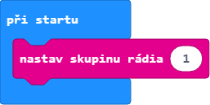

**2.** Přidávání hlasu a spuštění nového hlasování zůstane stejné, jako v jednodušší verzi.

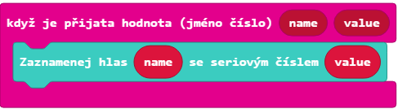

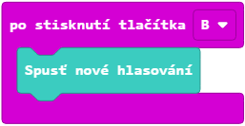

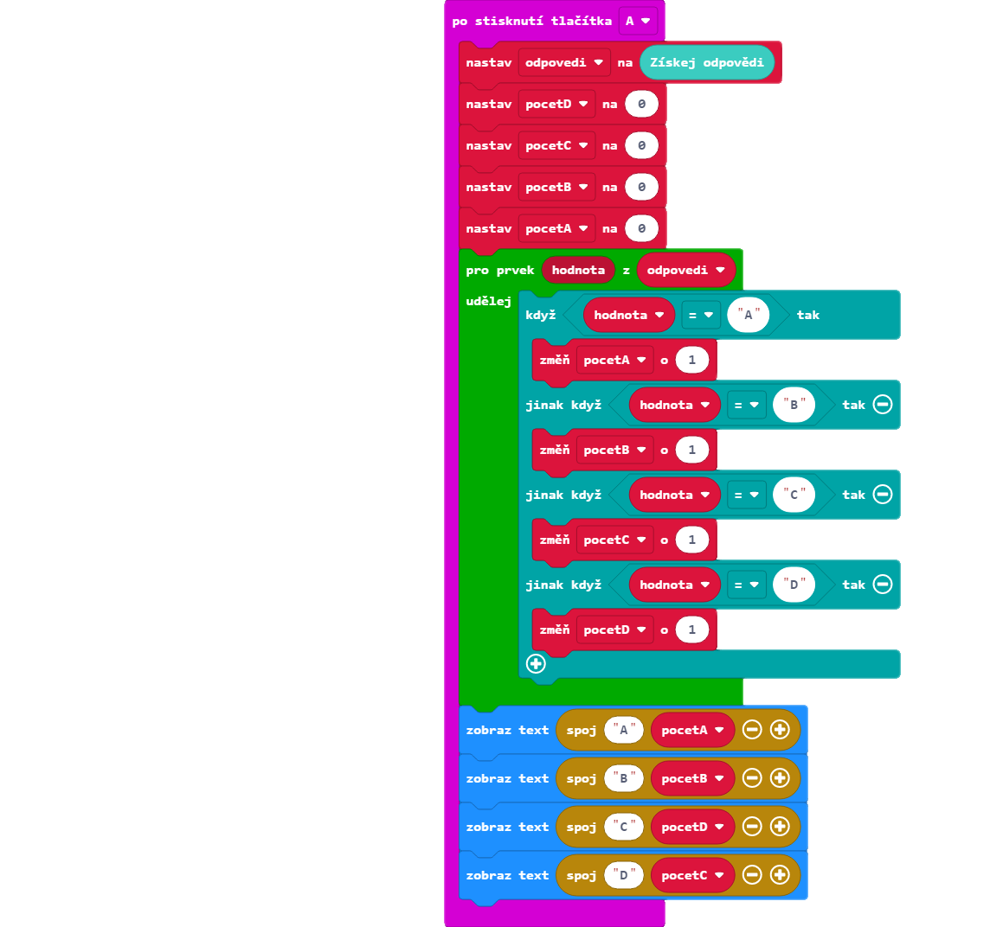**3.** Jako poslední a nejkomplikovanější věc přichází na řadu zobrazení výsledků. Začneme tím, že si zvolíme, kdy se výsledky zobrazí. Já jsem si vybral tlačítko A. Poté si založíme pět proměnných. Jednu, která v sobě bude držet seznam odpovědí a čtyři pro každou hlasovací možnost. Ty v sobě budou mít vždy informaci, kolikrát byla jaká možnost zaznamenána. Proměnnou odpovedi tedy nastavím na pole, které mi vrátí blok „Získej odpovědi“. A proměnné pocetA, pocetB pocetCa pocetDvždy vynuluji, protože v proměnných nechci mít uložená data, která tam mohla zůstat z předchozího vypsání. Nyní si projdu pole odpovedi a pro každý prvek se rozhodnu, jakou proměnnou zrovna zvýším. Pokud mám zrovna znak A, znamená to, že se jedná o hlas A a tím pádem zvýším o 1 proměnnou pocetA. Analogicky to tak provedu u ostatních proměnných. Jako poslední věc si výsledky vypíšu (blok „spoj“ se schovává pod sekcí text, která zobrazí po rozkliknutí rozšířených sekcí).

💠Když žáci udělají výpis tak, jako já, zjistí, že se jim nevypisuje textová možnost (ANO/NE/MOZNA/NEVIM), ale jen A/B/C/D. Žáci by mohli dostat za úkol zjistit, proč to tak je a popřípadě to opravit... Je to kvůli tomu, že spojuji "A" s počtem hlasů, "B" s počtem hlasů atd. Problém by se vyřešil tak, že by se místo textů "A", "B", "C", "D" napsalo do „spoj“ přímo ANO/NE/MOZNA/NEVIM (nebo jakékoli jiné možnosti)💠

